**主任介護支援専門員研修修了証書見本**

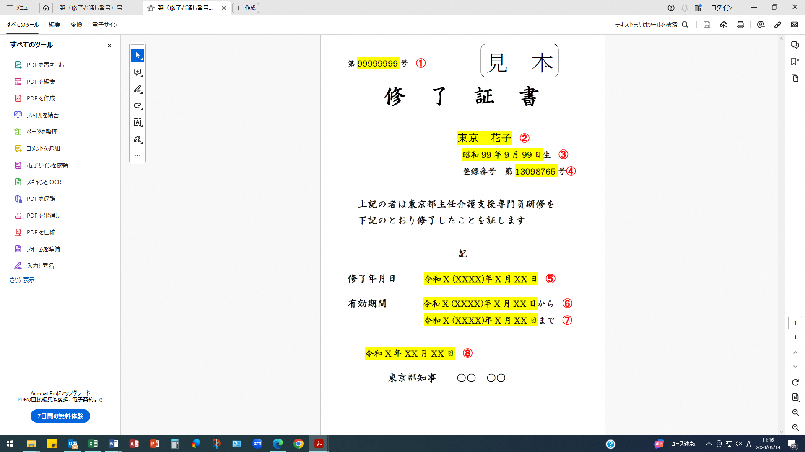

①交付番号、②受講者氏名、③受講者生年月日、④介護支援専門員証番号

⑤主任介護支援専門員研修修了日、⑥有効期間の始期、**⑦有効期間の終期**

⑧修了証書交付日